ЦЕНТРАЛЬНА УНІВЕРСАЛЬНА
БІРЖА

ІНСТРУКЦІЯ

Дії Орендодавця та Балансоутримувача в Переліків оренди (Registry)

Дії - це набір юридичних активностей які може здійснити зі своїм об'єктом лише користувач в ролі Орендодавця чи Балансоутримувача (в тому числі надати відповідь на Заяву яка створена для даного об'єкту чи надати відповідь на раніше створену дію).

Крок 0: У верхньому правому куті натиснути кнопку Увійти та ввести свій логін та пароль (всі подальші кроки можливі лише авторизованими користувачами в таких ролях Організатора: Орендодавець та

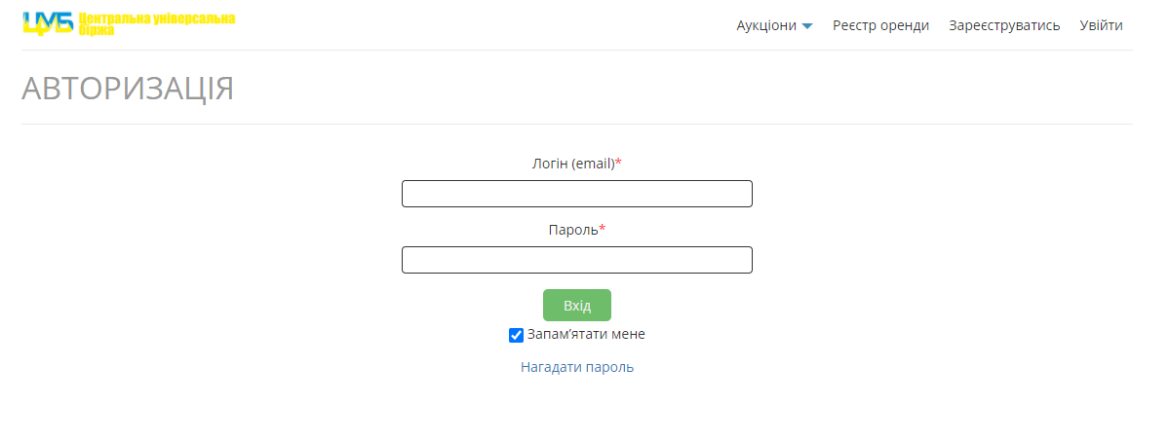

Крок 1: В верхньому меню обрати розділ Реєстр оренди

Крок 2: Для того щоб не шукати в загальному списку свої об'єкти Організатор має можливість переглянути всі свої (і лише свої) створені раніше об'єкти (як опубліковані так і в чернетках) в меню Мої Реєстри оренди.
Ми шукаємо потрібний об'єкт, бо Дія не існує поза об'єктом і тому створюється з середини конкретного обраного об'єкта.

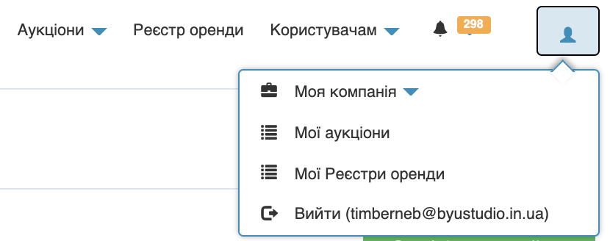
Крок 3: Далі потрібно обрати картку об'єкта до якого буде відноситися Дія і натиснути кнопку Детальніше.

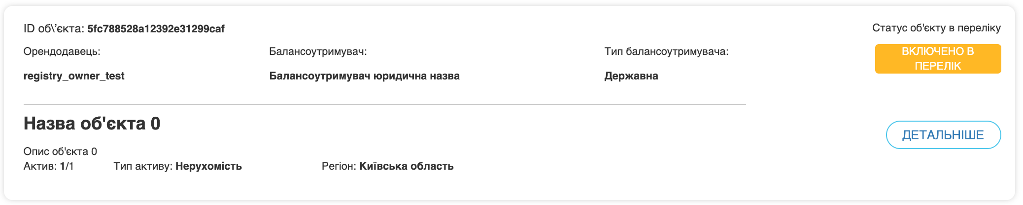
Крок 4: В середині кожного об'єкту є три розділи:
- Об'єкт оренди - при натисканні побачимо детальний опис цього об'єкта
- Заяви - тут зберігається актуальний список Заяв до даного об'єкту
- Дії - тут зберігається актуальний список Дій доданих до даного об'єкту
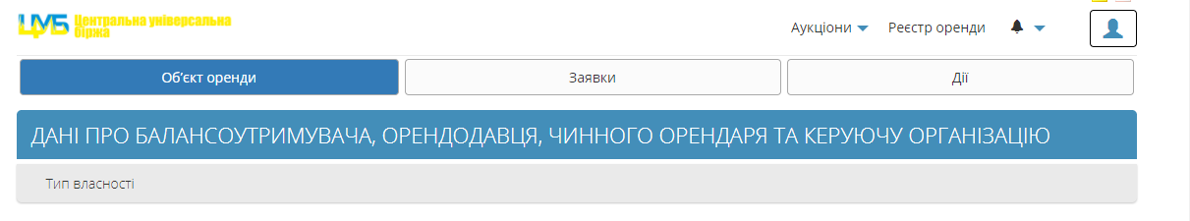

Крок 5: Для створення нової Дії в розділі Дії слід натиснути на кнопку Створити дію

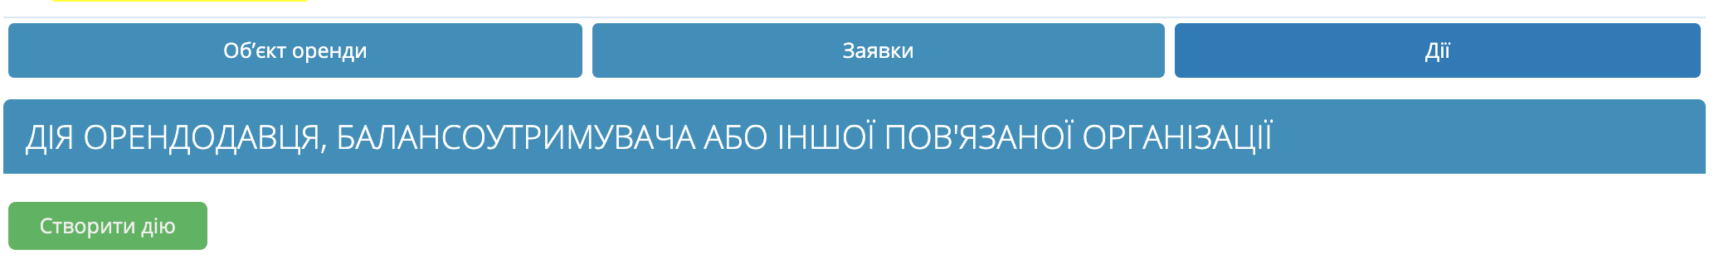

Такий вигляд має розділ Дії, коли вже існують раніше створені Дії
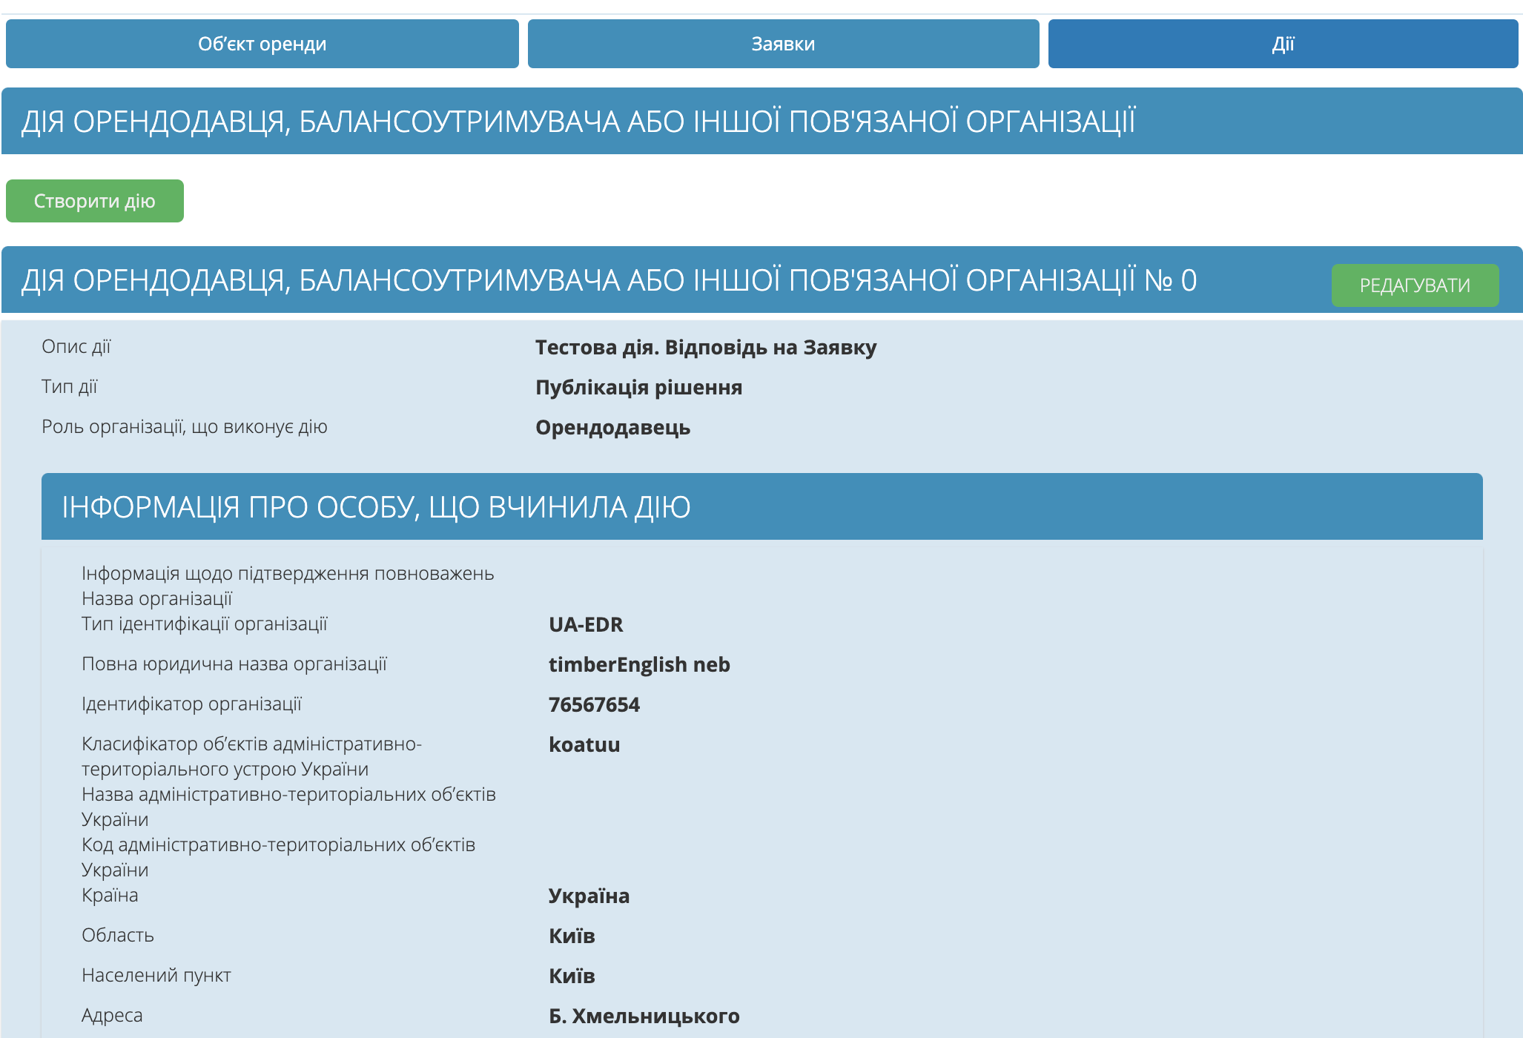

Крок 6: Після натискання кнопки Створити дію з'являється наступне модальне вікно у якому слід обрати тип Дії:
- Запит на отримання відповіді
- Повідомлення про намір
- Публікація рішення
- Зміна рішення
- Клопотання
- Інформаційне повідомлення про передачу об'єкта оренди без проведення аукціону
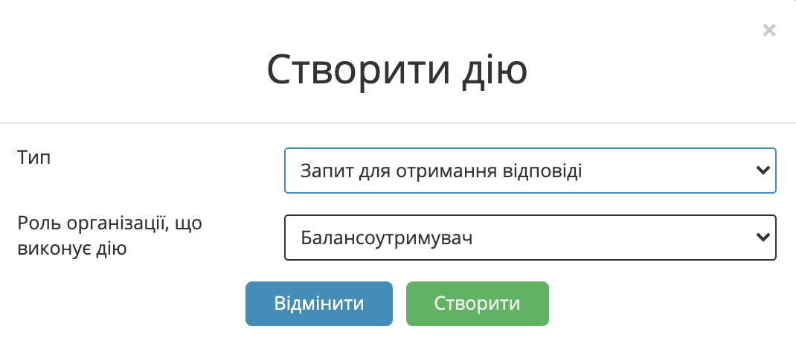
Крім цього Організатору слід обрати Роль під якою він бажає виконати цю дію (це важливо оскільки одна й та сама юридична особа може бути одночасно і Балансоутримувачем і Орендодавцем, однак дія це юридична активність яку має виконувати певна Роль), є наступні Ролі:
- Балансоутримувач
- Орендодавець
- Уповноважений орган управління
- Орган охорони культурної спадщини

Крок 7: В кожній Дії слід заповнити наступні поля:
Опис дії - це текстовий опис що передбачається в даній Дії
Тип дії (обирається в попередньому модальному вікні, але тут можна змінити):
- Запит для отримання відповіді
- Повідомлення про намір
- Публікація рішення
- Зміна рішення
- Клопотання
- Інформаційне повідомлення про передачу обєкта оренди без проведення аукціону
Роль організації, що виконує дію (обирали в попередньому вікні, тут можна змінити):
- Балансоутримувач
- Орендодавець
- Уповноважений орган управління
- Орган охорони культурної спадщини
А також Пов'язаний об'єкт - це може бути або Об'єкт з якого створюється Дія, або Заява яку раніше створив учасник для даного Об'єкту (наприклад, Орендодавець бажає надати відповідь на певну Заяву через створення Дії типу Публікація рішення), або попередня Дія (наприклад, була дія Запит на отримання відповіді від Балансоутримувача, а Орендодавець надає відповідь у формі Повідомлення про намір).

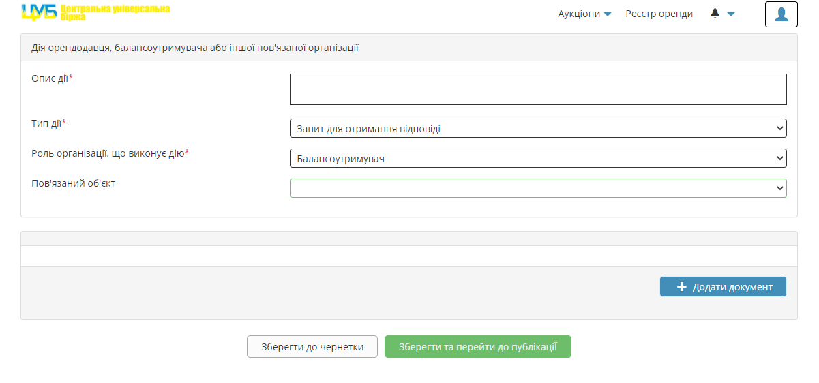
Якщо у Об'єкта існує раніше створені Заяви чи Дії то вони будуть відображені в списку Пов'язаний об'єкт в такому вигляді і їх можна буде обрати:
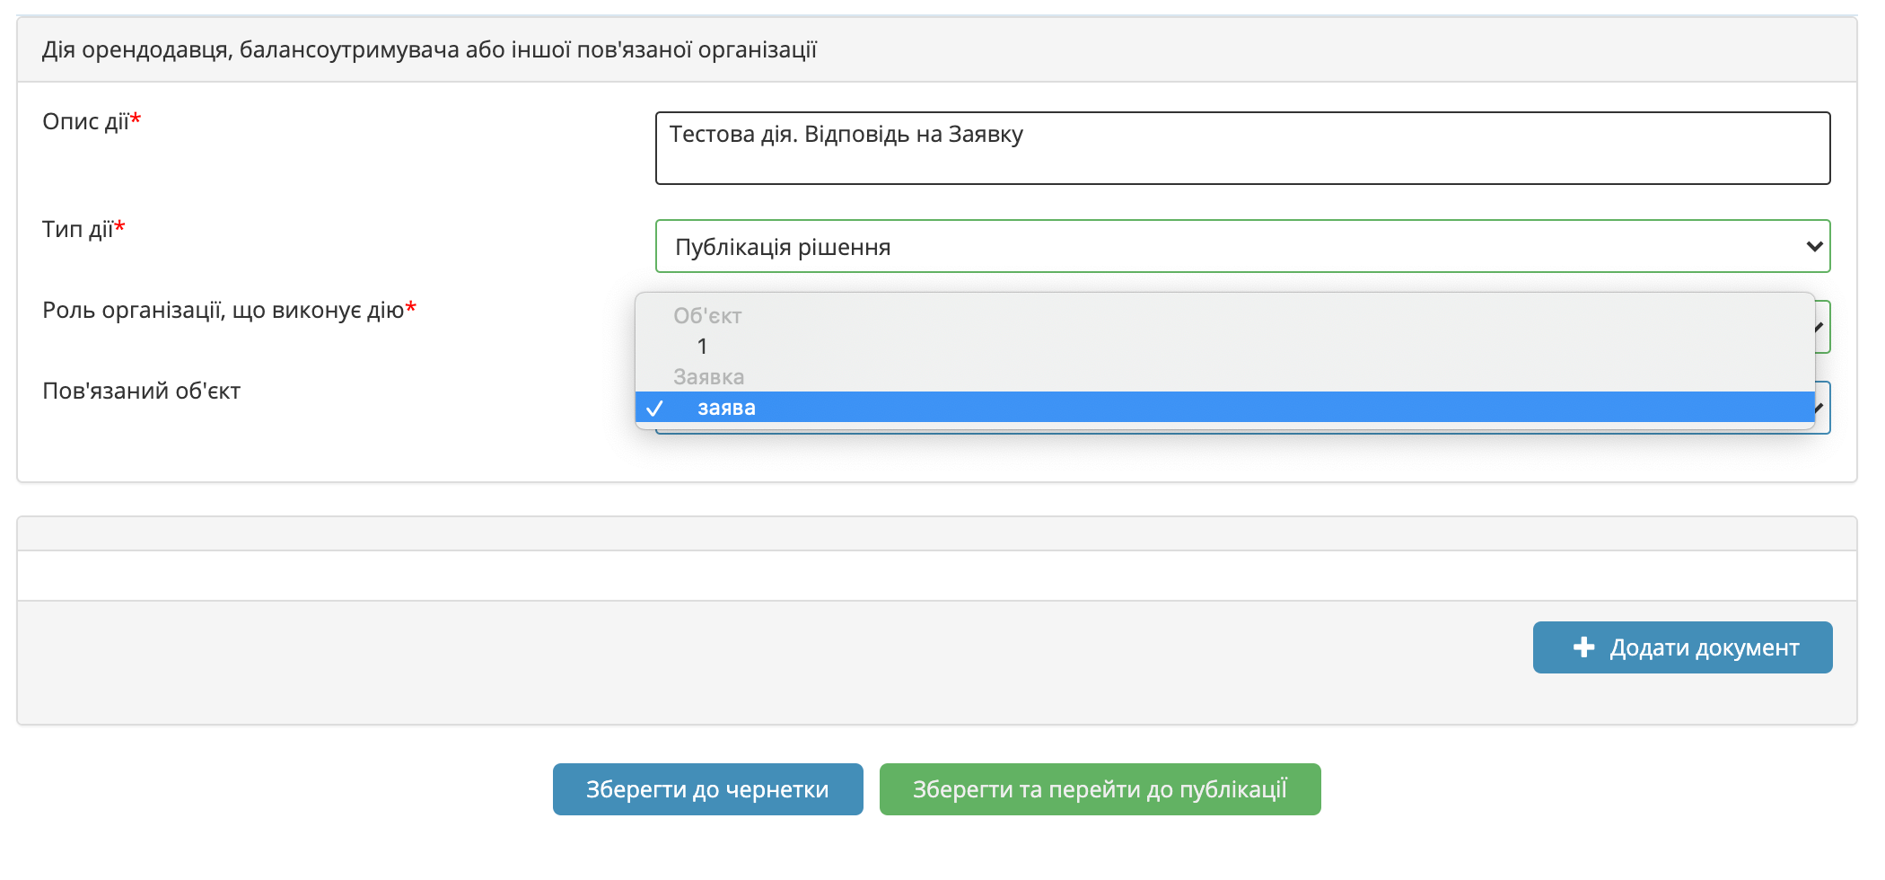

Крок 8: При створенні кожної Дії існує можливість завантажити документи, для цього слід натиснути Додати документ, потім обрати потрібний файл та додати назву цього документу.
Крок 9: Після заповнення всіх полів та завантаження всіх документів можливо або Зберегти Дію до чернетки (її можна буде знайти в розділі Мої Реєстри оренди у відповідному об'єкті та відредагувати у будь який час) або Зберегти та перейти до публікації (в цьому випадку Дія буде опублікована в ЦБД однак її редагування буде можливим)

